**FRIEDRICH WILHELM JOSEPH SCHELLING**

MJESTO: Živio je i radio u različitim njemačkim gradovima, a najviše je uspjeha imao u Jeni, Münchenu i Berlinu. Umro je u Švicarskoj.

VRIJEME: 1775. – 1854.

ZANIMLJIVOSTI: Odlično je govorio latinski, grčki, hebrejski i arapski jezik. Razvija se u fazama pa mu se stavovi mijenjaju.

VAŽNOST: Postoji obostrani utjecaj između njega i romantičara (Novalis, Hölderlin, braća Schlegel, Tieck i drugi) vezan za poimanje veličanstvenosti prirode i umjetnosti.

DJELA: „Ideje za filozofiju prirode“, „Sistem transcendentalnog idealizma“, „Filozofija umjetnosti“

**PRIRODA** – izvor divljenja

* priroda je sve oko nas, a čovjek je dio produhovljenog veličanstvenog svemira, priroda nije ukočeni „mrtvi bitak“ – „*Priroda je utisnuti oblik što se živući oblikuje.*“
* otklanja Fichteovu ideju da je priroda tek antiteza Ja, drugobitak: „*Našem srcu nije dostatan puki duhovni život. U nama je nešto što nas tjera na bitniju stvarnost...“*
* IDEALIZAM (OBJEKTIVNI) – prirodi nije primarno ono materijalno nego ono što oblikuje materiju i upravlja njome – primarne su ***sile***
  + materija je, zapravo, produkt djelovanja antagonističkih sila (privlačnih i odbojnih) koje djeluju iznova i iznova
    - **SVJETSKA DUŠA** – jedinstven stvarajući princip koji sve organizira
      * taj APSOLUT nije ništa drugo do jedinstvo subjektivnog i objektivnog, organskog i anorganskog, svjesnog i nesvjesnog
      * zbog duhovnih elemenata u prirodi je razumljiv i razvoj čovjeka kao duhovnog, a ipak prirodnog bića
      * TELEOLOŠKO GLEDIŠTE – u prirodi se zbog djelovanja svjetske duše sve događa svrhovito
      * priroda se nesvjesnim umnim radnjama razvija od mrtvoga k živom, od nesvjesnoga k svjesnom
      * konačna je svrha **ostvarivanje identiteta**, tj. jedinstva, harmonije suprotnosti, jer jedno bez drugog ne može i sve se razvija u odnosu na svoju antitezu (npr. vidljivo – nevidljivo, svjesno – nesvjesno, subjekt – objekt...)
        + npr. znanje počiva na podudaranju subjekta s objektom
    - **FILOZOFIJA IDENTITETA** – njegova se filozofija često tako naziva s obzirom da stalno naglašava identitet, podudaranje i to najviše između onog materijalnog i duhovnog
    - time Schelling dolazi do sebi svojstvene **monističke koncepcije** u kojoj sjedinjuje filozofiju prirode i filozofiju duha
    - tome nam govore i poznate izjave:
      * „***Priroda je vidljivi duh, duh je nevidljiva priroda.***“
      * „*Takozvana priroda nije, dakle, ništa drugo do nedozrela inteligencija, zbog čega u njenim pojavcima još nesvjesno već probija inteligentni karakter.*“

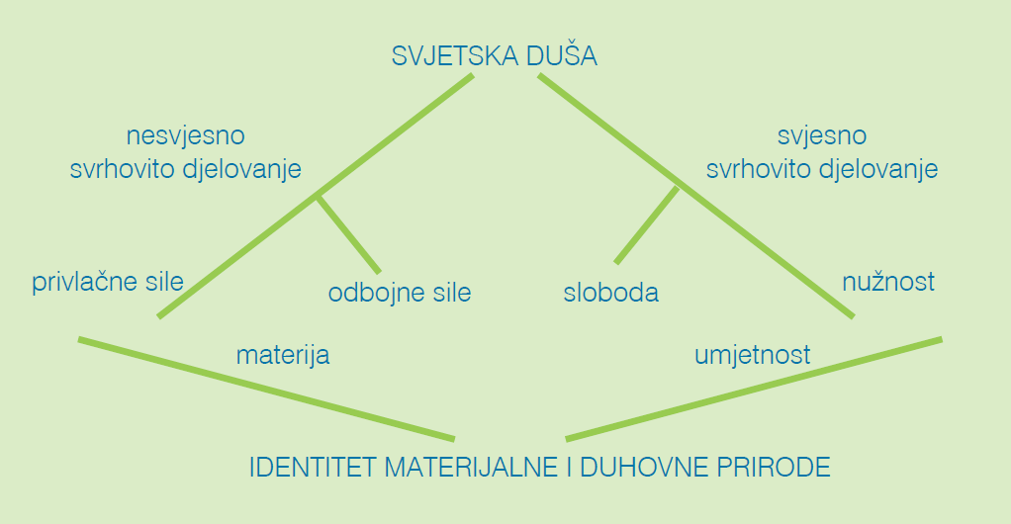

**UMJETNOST** – najviši vid čovjekove djelatnosti jer se u njoj **stvaralaštvo** prirode manifestira kroz ljudski duh

* kozmički proces kojim se apsolut manifestira jest, zapravo, umjetnički, nesvjesni stvaralački tijek
  + tako su umjetnička djela i svijet stvari produkti iste djelatnosti koja besvjesna daje svijet predmeta, a sa sviješću proizvodi estetički svijet (objektivni je svijet besvjesna poezija duha)
  + ESTETIKA – filozofija umjetnosti je završni kamen cijelog filozofskog svoda, najvažnija filozofska disciplina
    - samo **genij** može stvoriti umjetnička djela
      * umjetnik je najsličniji prirodi jer i on stvara kao i ona
      * umjetnost je objava apsoluta, božanstva – umjetnik ne oponaša (kopira) prirodu, nego se u njemu na najvišem stupnju manifestira ista sila kao i u prirodi
    - i umjetnik djelovanjem postiže identitet i to **identitet slobode i nužnosti**
      * djelo proizlazi iz stvaralačke snage genija (sloboda – kroz svijest), ali on nije tu posve slobodan jer, zapravo, kroz njega djeluje stvaralačka snaga prirode (nužnost – kroz instinkt i nesvjesnost)
      * „***Ljepota je izraz beskonačnog u konačnom!***“ beskonačna je stvaralačka svjetska duša, a konačno je to što je u umjetničkom djelu ona izražena ograničena medijem (npr. slika, pjesma, roman...)
  + SLOBODNA SVRHOVITOST – za razliku od svih drugih produkata ljudskog duha, umjetnost jedina **nema vanjsku svrhu**, njezina svrha je u njoj samoj, ničemu izvan sebe ne služi (vještina kuhanja služi da se netko najede, stolarstva da netko ima stol itd.)
  + APSOLUTNO JA – individualni „Ja“ je ograničen i sve vidi kao predmet samospoznaje; beskonačni „Ja“ je opći i nije više ni svijest ni osoba; apsolutno „Ja“ negacija je obojeg, a to apsolutno ja čovjek tek može vidjeti intelektualnim zorom
  + čovjek se, ostvarujući moralno dobro, približava apsolutnome, ali nikada ga ne može do kraja dosegnuti, jer dolazak do apsoluta nije moguć kroz moralno, nego samo kroz umjetničko djelovanje

